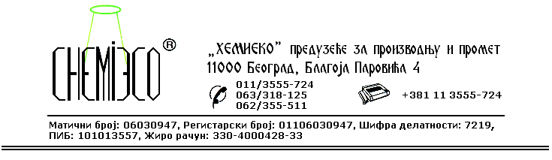
TEHNIČKA INFORMACIJA ZA ECO IMPREGNIR ME

TIP: Rastvor silikona različitih molekulskih masa

OBLIK
ISPORUKE: Rastvor u organskim rastvaračima

OSOBINE I
UPOTREBA: ECO IMPREGNIR ME (Mokri Efekat) je sredstvo za zaštitu i isticanje boje i strukture kamena. Može se upotrebljavati i za zaštitu veštačkog kamena, betona, opeke (cigle i crepa) i keramike. Materijal posle zaštite izgleda kao da je pokvašen vodom. Zaštićen materijal je paropropustljiv, izuzetno vodoodbojan i ne prima razne nečistoće koje voda inače u njega unosi. Primenom ovog sredstva postiže se izvanredna zaštita materijala od spoljašnjih uticaja (atmosferilija), naročito od dejstva mraza. Antistatičko delovanje silikona odbija nečistoće sa površine materijala. Konzervacijom materijala na fasadi postiže se i efekat termoizolacije, odnosno ovako zaštićeni objekti „štede” i do 30% energije koja se troši za grejanje.
ECO IMPREGNIR ME ne ostavlja film na materijalu već prilikom primene ulazi u njegovu unutrašnjost. Sredstvo zbog toga ne može da se spere sa materijala niti da se mehanički skine. Materijal je zaštićen 48 časova posle potpunog sušenja sredstva.
Izvanredni rezultati dobijaju se kada je prvi sloj zaštite (prajmer) na veštačkom kamenu, malteru, betonu ili opeki sredstvo ECO IMPREGNIR S, odnosno u slučaju kamena ECO IMPREGNIR MK.

PRIPREMA
ZA PRIMENU: ECO IMPREGNIR ME se primenjuje u isporučenom obliku. Materijal koji se zaštićuje treba da bude suv i čist.

NAČIN
PRIMENE: ECO IMPREGNIR ME na materijal nanosi se prskanjem pneumatskim raspršivačem ili premazivanjem četkom, valjkom i sl. do zasićenja. Postupak se izvodi dva puta. Vremenski interval između prvog i drugog nanošenja je 12-24 časa, zavisno od poroznosti materijala i spoljne temperature. Eventualni višak sredstva zaostalog na materijalu treba obrisati. Polirane površine se ručno ili mašinski glačaju dok se ne dovedu do sjaja.

Potrošnja, u zavisnosti od vrste materijala:
- uz upotrebu prajmera: 0,10-0,40L/m²;
- bez upotrebe prajmera: 0,30-0,70L/m².

MERE ZAŠTITE: ECO IMPREGNIR ME je rastvor u organskim rastvaračima, zapaljiv je, pa se prilikom njegove primene treba pridržavati mera zaštite od požara, kao pri radu sa sličnim proizvodima koji sadrže razređivače. Samo za profesionalnu upotrebu!

PAKOVANjE: Metalna burad od 200L, plastična ambalaža od 10L i 1L.

SKLADIŠTENjE: ECO IMPREGNIR MЕ skladišti se na otvorenom i u zatvorenom prostoru daleko od izvora toplote.

ROK TRAJANjA: ECO IMPREGNIR MЕ u originalnoj ambalaži može da se čuva 6 (šest) meseci.

